Виховна година «Що таке війна»

Виховна година «Що таке війна?»
Мета: Ознайомити дітей з найважливішими воєнними подіями за участі українців; розвивати увагу, пам'ять, мислення, навички роботи з історичною картою, вміння аналізувати та робити висновки; виховувати патріотичні почуття та почуття гордості за співвітчизників, які захищали свою Батьківщину, усвідомлювати єдність власної долі з долею Батьківщини
Ознайомити з досвідом державницького життя української нації.
І. Робота з візуальними джерелами:
- Відео «Карта України з 1000 року до 2016 року за 5 хвилин»;
https://youtube.com/watch?v=rcOfbm5PlWk
- Діалог з учнями - Які почуття викликало відео? Які слова найбільш вживані ви могли б використати для перегляду даного відео?
- Робота з візуальними джерелами

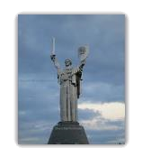 | 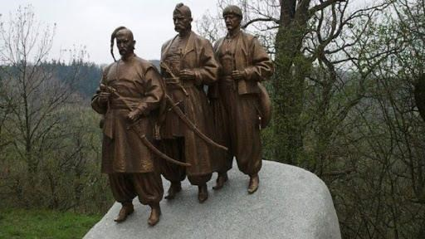 | 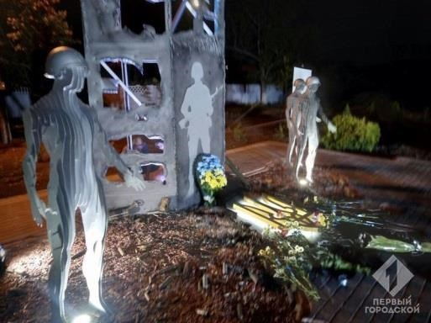
«Батьківщи́на-Ма́ти»  Музейний комплекс Другої Світової війни https://nikvesti.com/news/history/43311 | Пам'ятник українським козакам, які 1683 року звільняли Відень від військ Османської імперії. https://nikvesti.com/news/history/43311 | Пам’ятник «Кіборгам» Одещина https://www.ukrinform.ua/rubric-regions/2524466-na-odesini-vidkrili-pamatnik-kiborgam.html

Діалог: - Роздивіться фотографії. Чи знаєте ви яким подія вони присвячені?
- Розповідь учителя
Серед усіх живих істот лише три види воюють із подібними до себе. Це: мурашки, шимпанзе і люди. Для того, щоб вести війну, жива істота повинна мати дві важливі психологічні складові. По-перше, бути здатною до агресії, а по-друге, готуватися до війни.
За визначенням із Вікіпедії Війна - складне суспільно-політичне явище, пов'язане з розв'язанням суперечностей між державами, народами, національними й соціальними групами з переходом до вжитку засобів збройної боротьби, що відбувається у формі бойових дій між їхніми збройними силами.
За підрахунками дослідників Weslean College (Веслін коледжу), починаючи з 3600 року до нашої ери у світі відбулося приблизно 14600 воєн, в результаті яких загинуло понад 3 мільярди осіб. А уся людська історія знала лише 292 роки без війни. Щороку відбувається 40-100 збройних конфліктів, здебільшого, це партизанські війни.
Існують такі типи воєн: Загарбницька війна — комплекс заходів спрямований на захоплення чужих природних, енергетичних та людських ресурсів;
Оборонна війна в якій одна держава боронить свою територіальну цілісність і суверенітет від іншої або кількох інших держав; одна з причин, що виправдовують війну за критеріями «справедливої війни»;
Гібридна війна — війна з поєднанням в застосуванні зброї, партизанської війни, тероризму та злочинної поведінки з метою досягнення певних політичних цілей. Експерти називають гібридну війну типом конфлікту, який все частіше буде застосовуватися у 21 столітті.
Для прикладу, Російська Федерація веде гібридну війну проти України.
Головна мета всіх воєн – це окупація території та ресурсів іншої країни. Окупація (військова) — зайняття збройними силами однієї держави частини або всієї території іншої держави без отримання суверенних прав на неї.
Дуже часто, щоб вберегти населення керівництво держави проводить евакуацію свого населення із зони бойових дій.
Евакуація - Виведення з місцевості, що перебуває під загрозою нападу ворога або стихійного лиха, з театру воєнних дій у тил населення, поранених, полонених, а також матеріальних засобів. Виведення людей з будівель під час чи при загрозі аварій, пожеж, терористичних актів тощо.
Відведення військ з районів, які вони раніше займали.

Очевидно, людство у своєму розвитку має прагнути, щоб якомога менше виникала потреба вирішувати ту чи іншу проблему силовим методом. І як тут не згадати слова Альберта Ейнштейна «Я переконаний, що вбивство під приводом війни не перестає бути вбивством».
5. Робота з літературним джерелом
ПАСТОРАЛЬ ХХ СТОРІЧЧЯ
Як їх зносили з поля!
Набрякли від крові рядна.
Троє їх, пастушків. Павло, Сашко і Степан. Розбирали гранату. І ніяка в житті Аріадна вже не виведе з горя отих матерів. А степам будуть груди пекти ті залишені в полі гранати, те покиддя війни на грузьких слідах череди. Отакі вони хлопці, кирпаті сільські аргонавти, голуб'ята, анциболи, хоч не роди!
Їх рвонуло навідліг. І бризнуло кров'ю в багаття.
І несли їх діди, яким не хотілося жить.
Під горю стояла вагітна, як поле, мати.
І кричала та мати:
- Хоч личко його покажіть!
Личка вже не було. Кісточками, омитими кров'ю, осміхалася шия з худеньких дитячих ключиць.
Гарні діти були. Козацького доброго крою.
Коли зносили їх, навіть сонце упало ниць.
Вечір був. І цвіли під вікнами мальви.
Попід руки держала отих матерів рідня.
А одна розродилась, і стала ушосте - мати.
А один був живий. Він умер наступного дня.
© Ліна Костенко

Продовжити діалог з учнями: Чи потрібно згадувати трагічні сторінки історії? Що таке перемога для вас?
- Закріплення знань. Хмарки теги – поняття і терміни на фліпчарті (війна, загарбницька війна, оборонна війна, справедлива-несправедлива війна, мобілізація людей, окупація, світова війна, гібридна війна, патріотизм)

Можна використати в кінці уроку, як метод закріплення знань «метод чистої дошки», учень дає визначення поняттю, після чого витирає його з фліпчарту, в ідеалі дошка має залишитися чистою.
- Ознайомити з брошурою «У разі надзвичайної ситуації, або війни» https://drive.google.com/file/d/1TnuGV8krCpd0SfcLmWgVpYXlIhP-wGXH/view
Для дітей 1-6 класів. Мультфільм «Хто боїться дядечка Бабая» http://moviestape.net/katalog_multfilmiv/multfilm/1741-babaj.html

Серед здобувачів освіти Брідського ЗЗСО І –ІІІ ступенів з метою формування у підростаючого покоління моральних цінностей, виховання патріотизму, поваги до Вітчизни і людей, які її захищають, протягом березня була проведена акція малюнків
В акції взяли участь вихованці та учні навчального закладу .
Малюнки та вітальні листівки були яскраві, різноманітні, наповнені позитивом і теплом. Емоції та віра, що передаються через дитячі малюнки, неодмінно подарують гарний настрій захисникам і захисницям України.
Дякуємо усім, хто взяв участь в акції.

